Progetto Linguaggi Linamici
di

Giacomo Guerzoni
matr n° 92469
Enjoy Booking

Traccia Progetto Modificata

Sistema di prenotazioni alberghiere
Applicazione Web per la gestione di un sistema di prenotazioni alberghiere in stile Booking.com AirBnb.
L'applicazione è pensata per essere usata da utenti anonimi ed utenti registrati:
- gli utenti anonimi possono cercare alloggi disponibili in base al periodo di tempo e alle caratteristiche desiderate; nel momento in cui desiderano effettuare la prenotazione attraverso il sito devono registrarsi sul sito
- gli utenti registrati possono effettuare prenotazioni e gestirle (modifica e cancellazione), e vederne lo storico
- i proprietari delle strutture possono, previa registrazione al sito, inserire le caratteristiche dell'albergo, comprensive di tipologia di struttura, servizi offerti, numero e tipo di camere disponibili, prezzi degli alloggi, locazione geografica, foto, …
Il sistema deve consentire la ricerca delle strutture alberghiere in base alla disponibilità in un
determinato periodo ed alla presenza o meno di determinate caratteristiche (es, presenza di piscina,
spa, ristorante): le strutture trovate in seguito alla ricerca devono essere mostrate in ordine
decrescente di prezzo complessivo per la durata dell'alloggio.
Il sistema deve gestire la disponibilità nelle strutture decrementandola disabilitandole all'atto di ogni prenotazione per il periodo indicato. Deve inoltre dare agli utenti registrati la possibilità di modificare/eliminare le prenotazioni fatte precedentemente, modificando di conseguenza le prenotazioni. Un utente registrato può anche mettersi in lista d'attesa per una struttura già occupata in un determinato periodo e ricevere una notifica nel momento in cui la struttura divenisse disponibile in base a cancellazioni di prenotazioni.

Le parti in rosso non sono state implementate perchè ho preferito dedicare maggiore importanza ad altri aspetti.
Uno di questi è stata la scelta di aggiungere ulteriori campi allo user.model come ad esempio data di nascita, indirizzo, cellulare, immagine profilo e di utilizzare come username la email; questo perchè a mio parare sono campi necessari per quanto riguarda le prenotazioni di strutture.
È stata aggiunta alla pagina di index una top10 delle strutture piu prenotate per cercare di colmare il vuoto che si sarebbe presentato nel caso della sola presenza della barra di ricerca.

Organizzazione codice

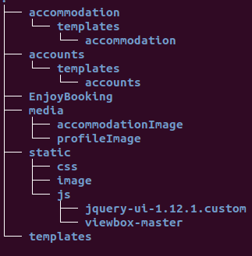
Ho cercato di utilizzare la struttura delle directory classica di Django creando due app distinte una per la gestione delle abitazioni che ho chiamato accommodations e un’altra per la gestione degli utenti customizzati chiamata accounts.
All’interno delle due applicazione sono presenti i file standard per la gestione del principio Model View Controller di django ovvero i files models.py, urls.py, views.py.
Nella cartella media sono presenti due sottodirectory che contengono le immagini degli utenti in profileImage e le immagini delle strutture/alberghi nella cartella accommodationImage.
Nella cartella static invece sono presenti tutti i file statici, ovvero tutta la parte dei css del sito e anche quella dei javascript,js. In particolare nella cartella css è presente il file style.css, dove sono presenti tutti i css che ho scritto per il sito, mentre nella cartella js sono presenti oltre al file custom.js che ho scritto io, tutte le librerie che ho utilizzato ovvero: per il calendario ho utilizzato jquery-ui-1.12.1.custom, per lo slider delle foto nelle varie strutture invece ho utilizzato la libreria viewbox.
Entrambe queste librerie sono basate su jquery.
Nelle varie cartelle templates sono presenti tutti i file .html in particolare nella cartella nella basedir troviamo il base_layout.html che carica tutti i js e tutti i css oltre che la struttura di base e il main menu.
Nella cartella accommmodation/templates/accommodation invece troviamo tutti i file .html che gestiscono la parte di frontend riguardante la gestione delle prenotazioni, delle ricerche e della corretta visualizzazione dei vari form.
Invece nella cartella accounts/templates/accounts troviamo i file .html contenenti le pagine per la registrazione, il login e la pagina personale di visualizzazione del profilo.

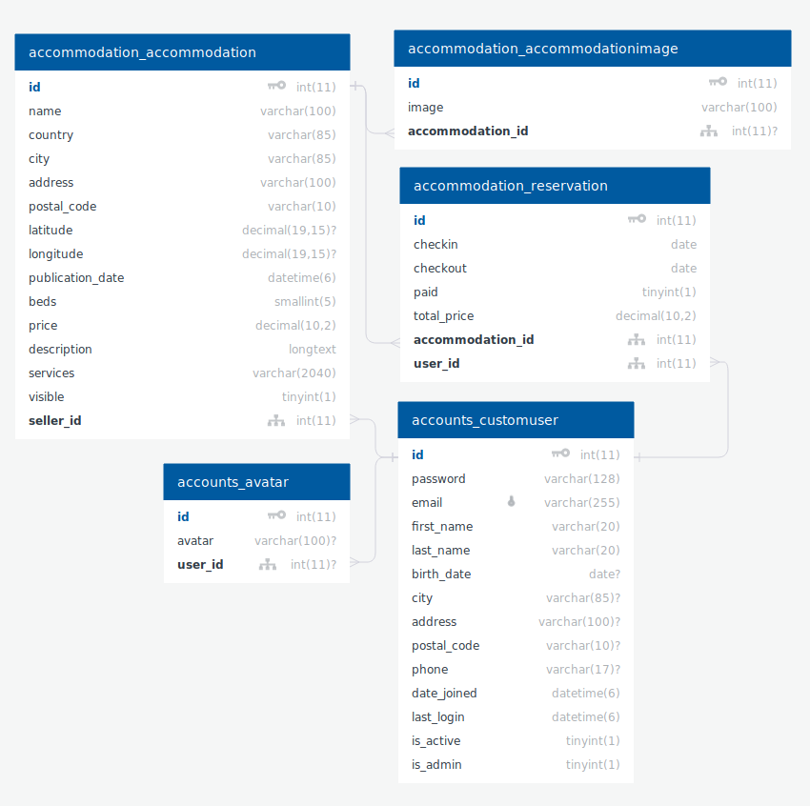
DB Schema

Scelte implementative
Una delle piu importanti scelte implementative che ho effettuato è stata quella di aggiungere vari campi al modello di base dell’utente di django poichè non ritenevo indispensabile il campo dello username, in quanto le mail sono già univoche. Inoltre ho aggiunto vari campi come ad esempio: data di nascita, indirizzo,numero di telefono.
Tra i vari campi che ho aggiunto ho inserito anche quello dell’avatar, che non è fondamentale e non viene utilizzato tanto quanto si potrebbe utilizzare, ma nel caso di future implementazioni di commenti(recensioni,feedback), credo sia molto più bello graficamente da inserire assieme ai commenti.
In particolare, l’avatar, ho scelto di non inserirlo nel modello dell’utente come avevo fatto in una prima demo del sito, in quanto la mia decisione è stata di scegliere come nome della cartella di destinazione degli avatar, l’ID dell’utente, ma questo provocava un problema: quando andavo a salvare il form di registrazione compreso di foto dell’avatar, la destinazione della foto non era piu ID utente ma bensì una cartella con nome None. In pratica quando si salvava l’immagine sul server non era ancora stato dato un ID all’utente e per questo motivo ho separato le due cose(dati utente,avatar) in modo tale da salvare prima l’utente e successivamente l’avatar; anche per evitare di andare a modificare le funzioni interne di django per la pulizia dei form perchè risultano abbastanza ostiche da manipolare.
Nella sezione del profilo, che è raggiungibile cliccando sulla voce di menu con la email dell’utente loggato, è possibile visualizzare i dati utenti, modificarli ed è anche visibile l’avatar che a sua volta è modificabile.

Per quanto riguarda l’index del sito ho cercato di renderla un po più piacevole inserendo la top 10 delle dieci strutture piu prenotate per evitare di arrivare su una pagina completamente vuota se non fosse per il form di ricerca.

Nella sezione my reservation invece sono presenti due tabelle una per lo storico delle prenotazioni e una per le prenotazioni future in cui è presente la possibilità di annullamento della prenotazione.
Alla voce di menu your property invece sono presenti tutte le strutture/camere/alloggi che un venditore ha caricato appositamente dal form add new property presente nella stessa pagina.
Il quale dopo aver inviato il form reindirizza a una pagina per il caricamento delle immagini riguardanti quella struttura.
Per il momento è possibile caricare multiple immagini per una struttura ma dopo averle caricate non è piu possibile modificarle, eliminarle o aggiungerne altre; l’unica soluzione sarebbe rimuovere la struttura e caricarne una nuova corretta. Queste limitazioni sono date dal fatto che ci vorrebbe molto tempo per implementare tutto correttamente.

Sulla pagina di dettaglio delle strutture, propertyDetailed, è possibile vedere tutti i dettagli delle strutture che vengono inseriti nel form add new property sulla sinistra della pagina. Se si è loggati è anche possibile effettuare una prenotazione grazie al calendario le cui date non disponibili non sono selezionabili.

Inoltre se l’ID dell’utente loggato è lo stesso dell’utente che ha inserito la proprietà, allora l’utente in questione avrà la possibilità di visualizzare un bottone per la modifica dei dati della struttura.

Sotto al form per prenotare una struttura se si è i venditori della struttura è possibile visualizzare tutte le prenotazioni future per quella struttura con tanto di email, data checkin e checkout e importo da pagare.

Sulla destra della pagina di dettaglio invece è possibile visualizzare le immagini la cui visualizzazione è gestatita automaticamente dai seguenti css impostati nel contenitore:

.detailPic{
display: flex;
flex-direction: row;
flex-wrap: wrap;
align-content: flex-start;
justify-content: space-evenly;
}

Screenshot e form del sito

accommodation/index:
- form di ricerca
- top 10 strutture piu prenotate
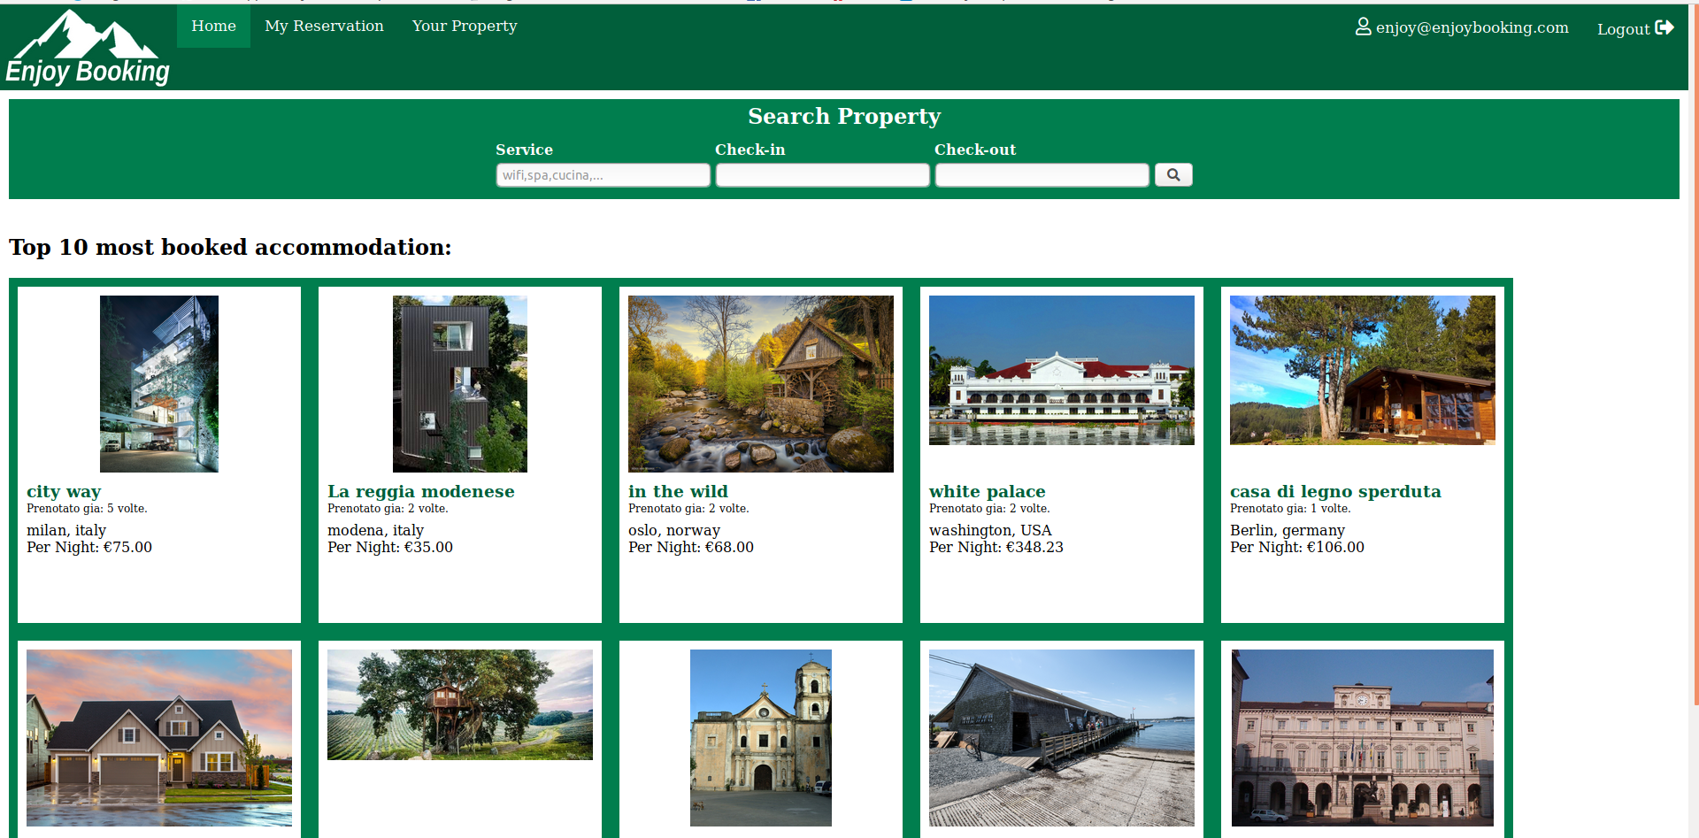
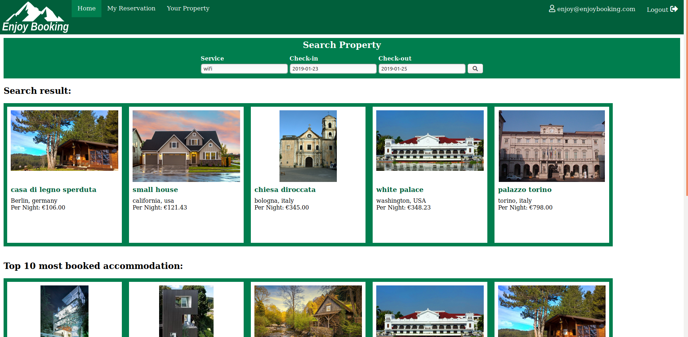
- index con risultati della ricerca e sotto la top10
accommodation/property
- tabella con lista delle proprie strutture
- form di inserimento di nuove strutture
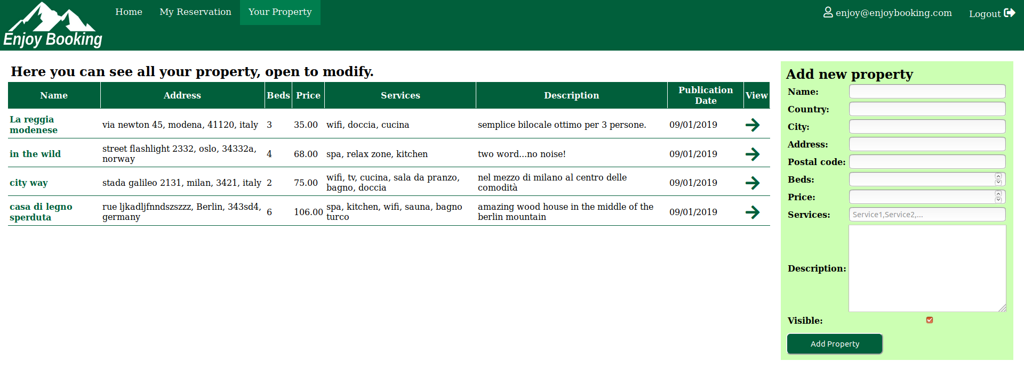
accommodation/imageUploader
ci si arriva solamente dopo aver premuto nella sezione precedente su add property
- form per il caricamento multiplo di immagini
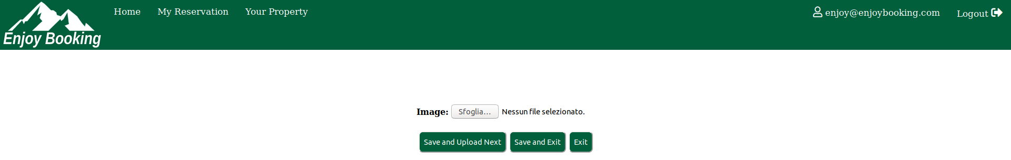
accommodation/reservation
- elenco prenotazioni future cancellabili attraverso il cestino
- elenco storico prenotazioni

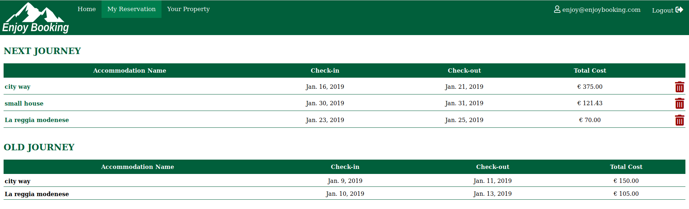
accommodation/delete
- form di conferma eliminazione prenotazione

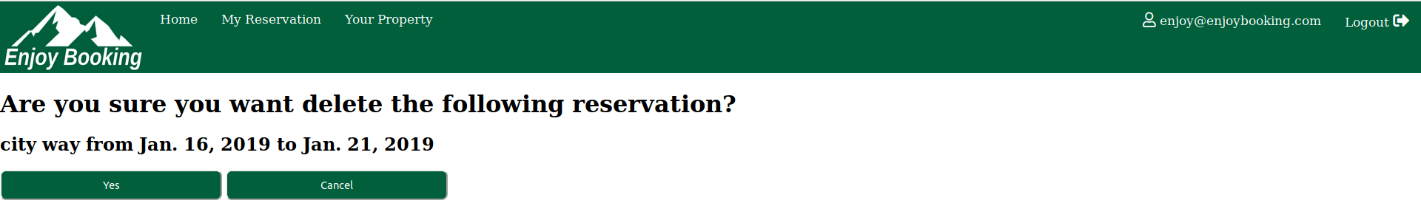

accounts/login
- form di login

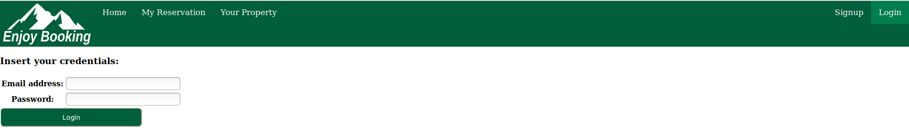
accounts/signup
- form di registrazione, compreso il caricamento dell’avatar

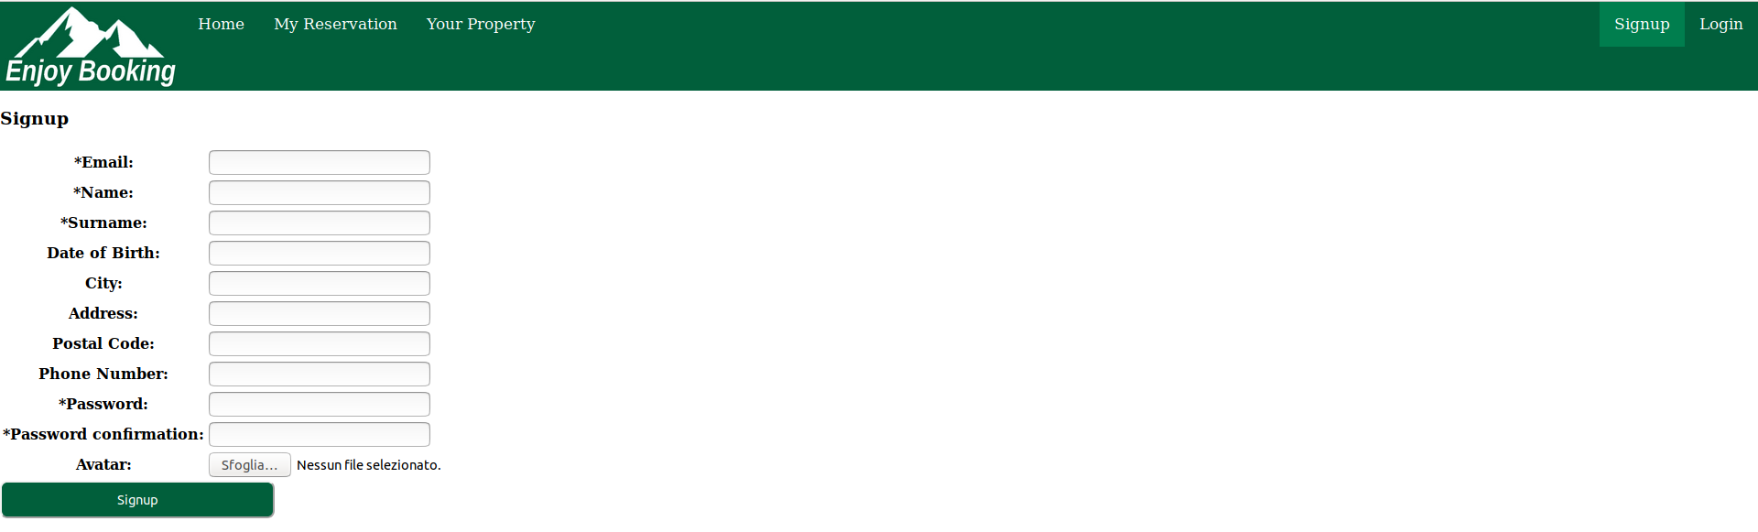
accounts/profile
- pagina profilo personale con bottoni di modifica dati e avatar

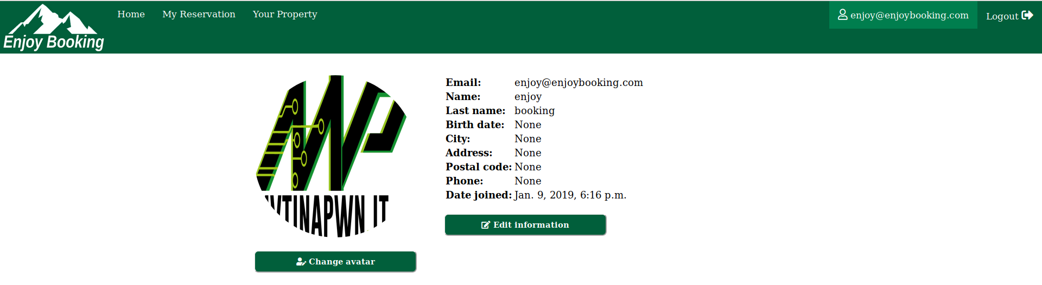
- pagina profilo con entrambi i form di modifica avatar e dati aperti

